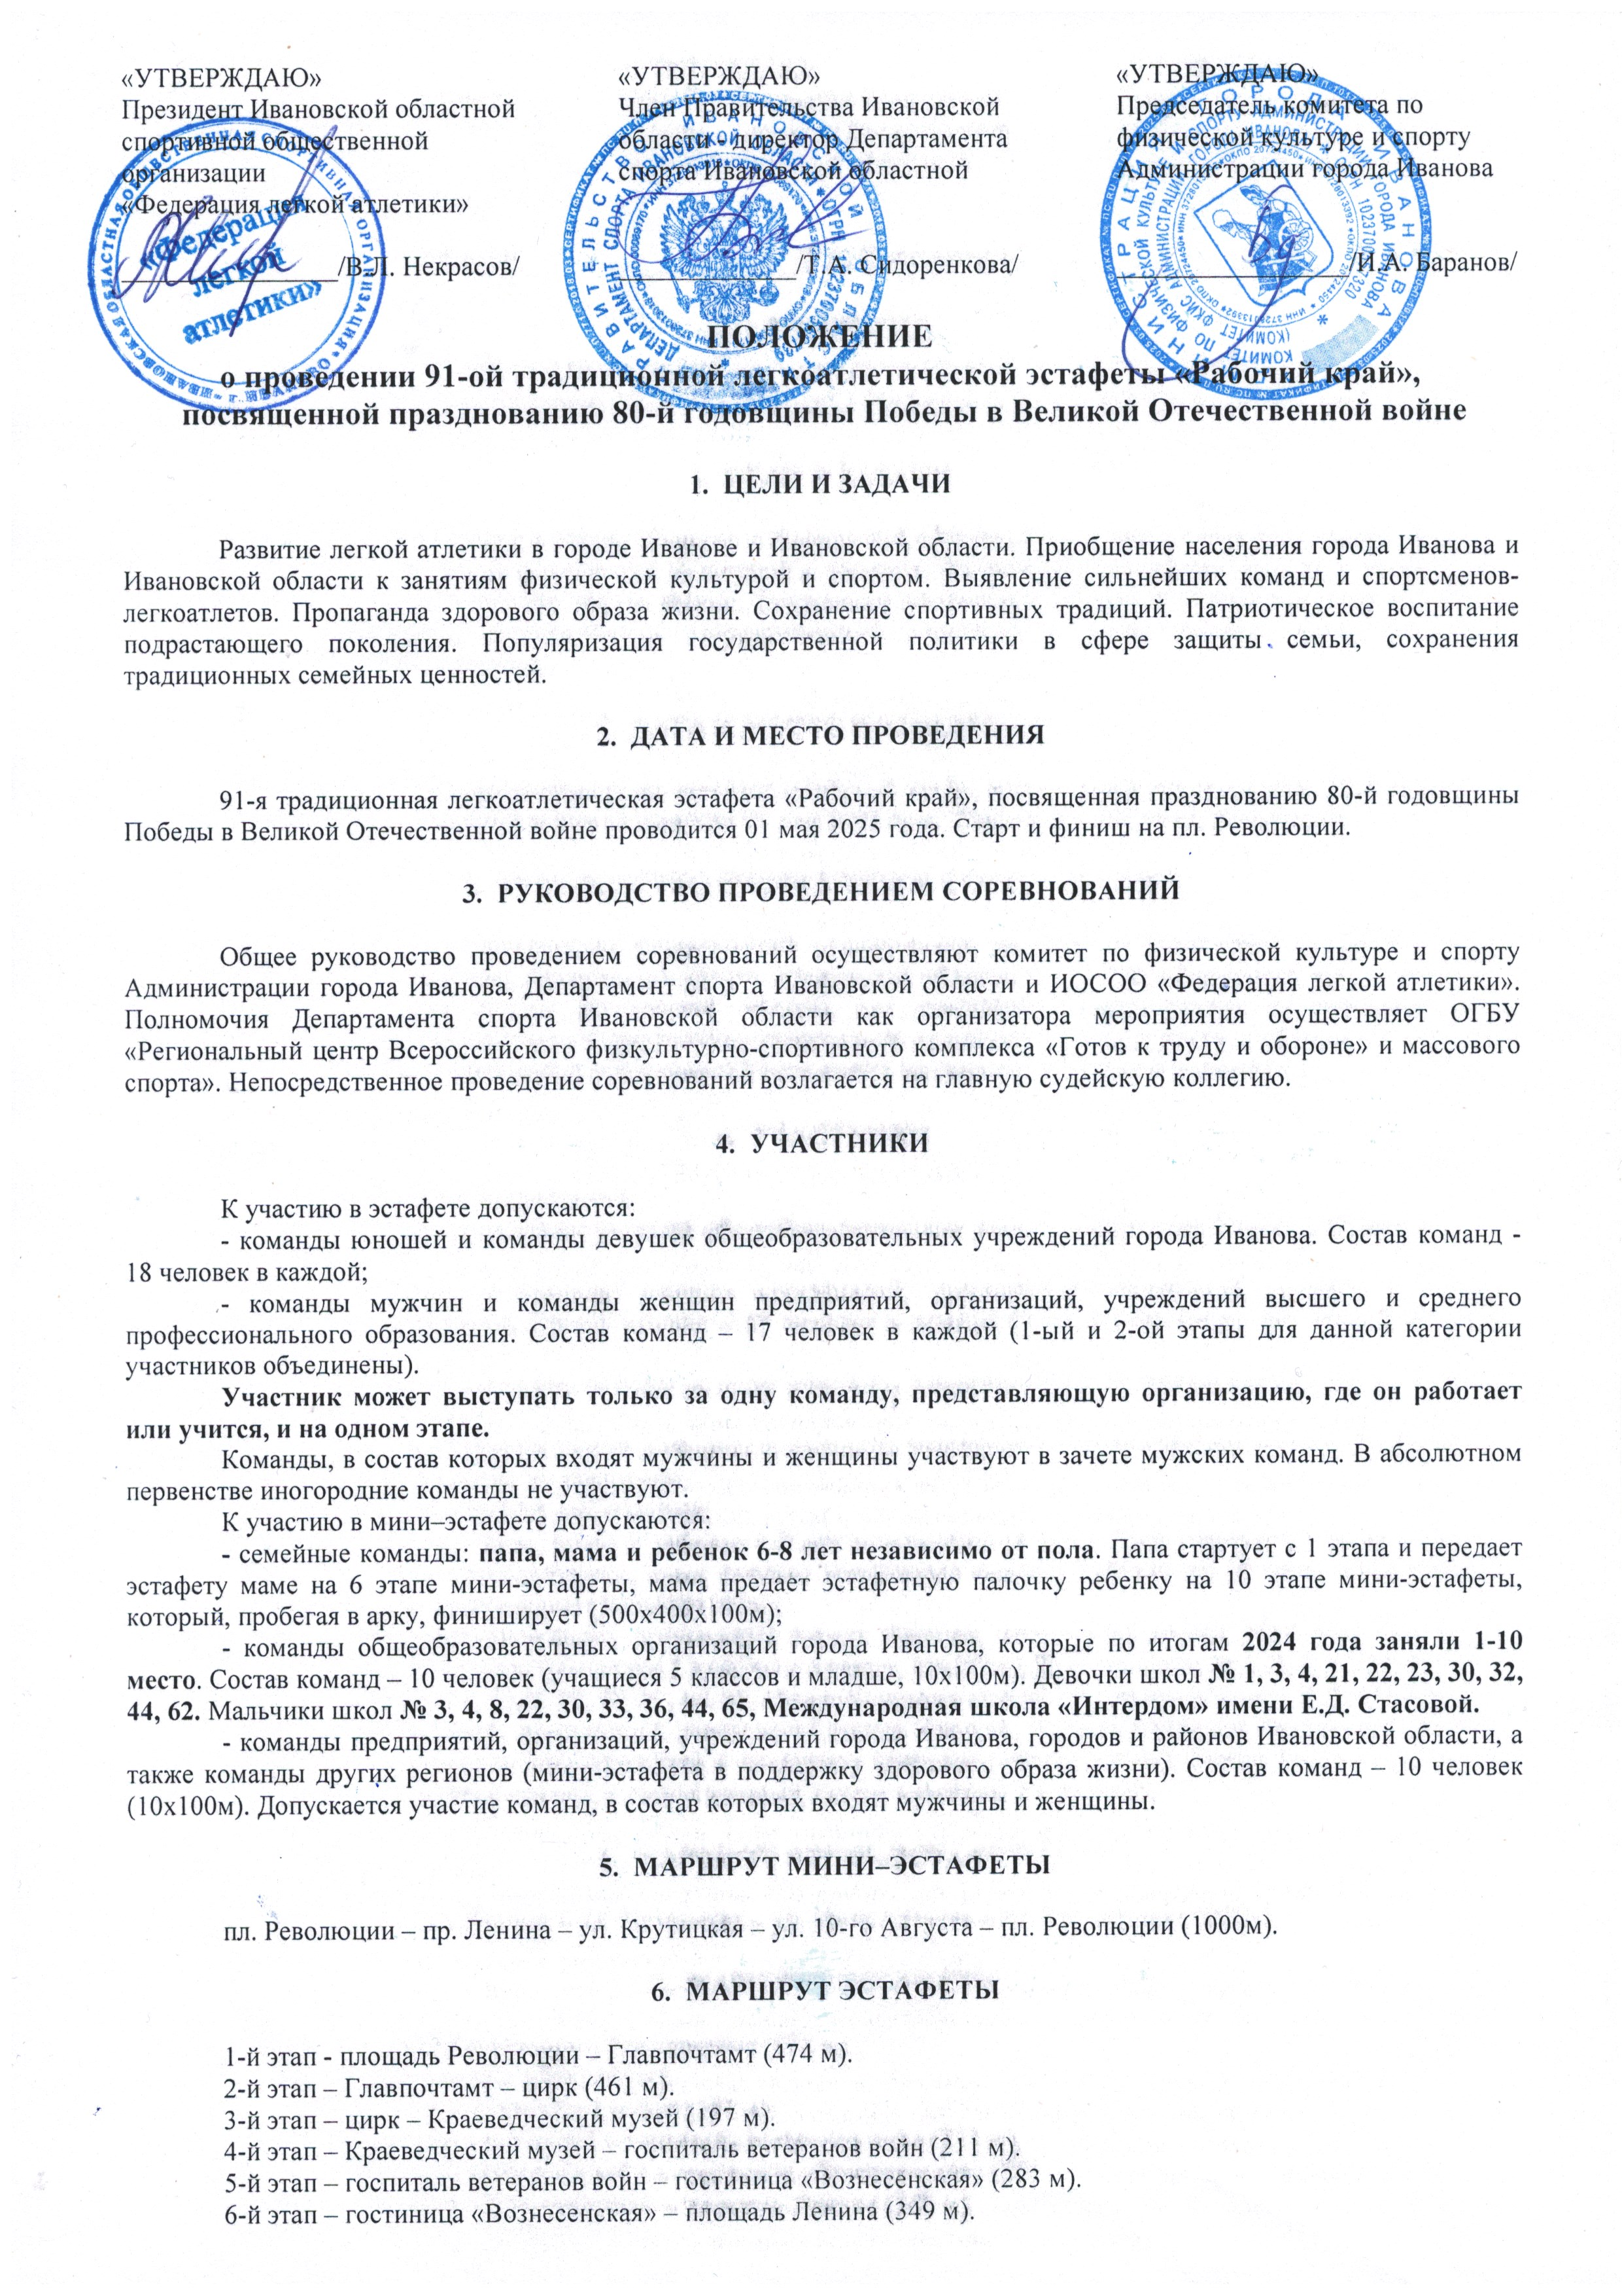

7-й этап – площадь Ленина – улица 9 Января (229 м).
8-й этап – улица 9 Января – улица Карла Маркса (250 м).
9-й этап – улица Карла Маркса – железнодорожный вокзал (611 м).
10-й этап – железнодорожный вокзал – магазин «Кенгуру - Грузовой двор» (254 м).
11-й этап – магазин «Кенгуру - Грузовой двор» – ГЛАВК (492 м).
12-й этап – ГЛАВК – улица Громобоя (205 м).
13-й этап – улица Громобоя – киноцентр «Современник» (337 м).
14-й этап – киноцентр «Современник» – Мемориал Героям фронта и тыла (300 м).
15-й этап - Мемориал Героям фронта и тыла – улица Крутицкая (360 м).
16-й этап - улица Крутицкая – памятник Ф.А. Афанасьеву (272 м).
17-й этап - памятник Ф.А. Афанасьеву – областная научная библиотека (234 м).
18-й этап – областная научная библиотека – площадь Революции (436 м).

7. ПОРЯДОК ПРОВЕДЕНИЯ 90-ОЙ ТРАДИЦИОННОЙ ЛЕГКОАТЛЕТИЧЕСКОЙ ЭСТАФЕТЫ

11 ч. 30 мин. - Старт мини-эстафеты в поддержку здорового образа жизни (мини-эстафета 10 этапов).
11 ч. 45 мин. – Официальная церемония открытия Эстафеты (участвуют спортсмены 1 и 18 этапов эстафеты, участники мини эстафеты).
12 ч. 00 мин. - Старт команд девушек общеобразовательных организаций (эстафета 18 этапов).
12 ч. 05 мин. - Старт команд девочек общеобразовательных организаций (мини-эстафета 10 этапов).
12 ч. 10 мин. – Награждение победителей и призеров мини-эстафеты в поддержку здорового образа жизни.
12 ч. 20 мин. - Старт команд юношей общеобразовательных организаций (эстафета 18 этапов).
12 ч. 25 мин. - Старт команд мальчиков общеобразовательных организаций (мини-эстафета 10 этапов).
12 ч. 40 мин. - Старт команд женщин образовательных организаций высшего образования, предприятий, организаций, профессиональных образовательных организаций (эстафета 17 этапов).
12 ч. 45 мин. Старт семейных команд (мини-эстафета 1, 6, 10 этапы).
13 ч. 00 мин. - Старт команд мужчин образовательных организаций высшего образования, предприятий, организаций, профессиональных образовательных организаций (эстафета 17 этапов).
13 ч. 05 мин. – Награждение победителей и призеров среди команд девочек общеобразовательных организаций (мини-эстафета 10 этапов).
13 ч. 10 мин. - Награждение победителей и призеров среди команд мальчиков общеобразовательных организаций (мини-эстафета 10 этапов).
13 ч. 30 мин. - Награждение победителей и призеров среди семейных команд.
13 ч. 40 мин. - Награждение победителей и призеров в абсолютном первенстве и по группам участников эстафеты.
Возможны изменения в программе соревнований.

8. ОПРЕДЕЛЕНИЕ ПОБЕДИТЕЛЕЙ

Определение победителей и призеров проводится:
- в абсолютном первенстве среди мужчин, женщин, юношей, девушек.
- по группам участников эстафеты;
- по группам участников мини–эстафеты;
- за победу на 1-ом этапе эстафеты среди мужчин, женщин, юношей, девушек;
- за победу на 10-ом этапе эстафеты «Кенгуру - Грузовой двор» среди мужчин, женщин, юношей, девушек.

9. ФИНАНСОВЫЕ РАСХОДЫ И НАГРАЖДЕНИЕ

Расходы по обеспечению проведения соревнований, награждению победителей несут:
- комитет по физической культуре и спорту Администрации города Иванова;
- ОГБУ «Региональный центр ВФСК ГТО и массового спорта»;
- «Сеть магазинов «Кенгуру»;
- ИОСОО «Федерация легкой атлетики».
Команды-победители и призеры в абсолютном первенстве награждаются грамотами, кубками и памятными призами. За победу на 1-ом и 10-ом этапе эстафеты среди мужчин, женщин, юношей, девушек учреждаются специальные призы.
Расходы, связанные с командированием иногородних команд, несут командирующие организации.

10. СПОНСОРЫ СОРЕВНОВАНИЙ

Генеральным спонсором соревнований является «Сеть магазинов «Кенгуру», генеральным информационным спонсором – радио «Ретро-FM». В качестве спонсоров и социальных партнеров также могут выступать другие учреждения и организации, согласно положению о спонсорах.

11. ЗАЯВКИ

Предварительная регистрация участников будет осуществляться с 07.04.2025 по 25.04.2025 на портале сервиса для организации спортивных мероприятий «Orgeo.ru». Ссылка на регистрацию: https://orgeo.ru/event/42735.
ПРЕДВАРИТЕЛЬНАЯ РЕГИСТРАЦИЯ НА ПОРТАЛЕ ОБЯЗАТЕЛЬНА!
Заявки (форма заявки прилагается), на участие в эстафете подаются лично с 21 по 25 апреля 2025 года в комитет по физической культуре и спорту Администрации города Иванова (Шереметевский пр., д. 1, кабинет № 336, т/ф 8(4932) 59-47-12, 59-48-53, E-mail: sport@ivgoradm.ru).
УЧАСТНИКИ СОРЕВНОВАНИЙ ДОПУСКАЮТСЯ ТОЛЬКО ПРИ НАЛИЧИИ ДОПУСКА ВРАЧА!
Порядковые номера участников в списках должны соответствовать номерам этапов. Данные об участниках эстафеты, направляемых на соревнования в качестве возможной замены основных участников, в заявке должны быть указаны отдельно.
Регистрация участников и выдача стартовых номеров командам образовательных организаций высшего образования будет организована в день проведения соревнований 01 мая 2025 года в 09.00 в Департаменте спорта Ивановской области по адресу: г. Иваново, пл. Революции, д. 2\1, к. 133.

З А Я В К А
на участие в 91-й легкоатлетической эстафете «Рабочий край»,
посвященной 80-й годовщине Победы в Великой Отечественной войне

В ОРГАНИЗАЦИОННЫЙ КОМИТЕТ

От семейной команды __________________________________________________

ОСНОВНОЙ СОСТАВ УЧАСТНИКОВ (обязательно указывать поэтапно)
№ этапа | Фамилия, имя, отечество (полностью) | Число, месяц,  год рожд. | Личная роспись участника и виза врача
1
этап
6 этап
10 этап

З А Я В К А
на участие в 91-й легкоатлетической эстафете «Рабочий край»,
посвященной 80-й годовщине Победы в Великой Отечественной войне

В ОРГАНИЗАЦИОННЫЙ КОМИТЕТ

От команды мини-эстафеты_________________________________________________
(полное наименование учреждения, организации)

Команда мальчиков / девочек (нужное подчеркнуть)

СОСТАВ УЧАСТНИКОВ
(обязательно указывать поэтапно)
№ этапа | Фамилия, имя, отечество (полностью) | Класс | Виза врача
1
этап
2
этап
3
этап
4
этап
5
этап
6
этап
7
этап
8
этап
9
этап
10
этап
Запас.
Запас.
Запас.

Представитель команды _______________________ / ___________________/

Руководитель ______________________ / _________________________/

М.П.

З А Я В К А
на участие в 91-й легкоатлетической эстафете «Рабочий край»,
посвященной 80-й годовщине Победы в Великой Отечественной войне

В ОРГАНИЗАЦИОННЫЙ КОМИТЕТ

от ___________________________________________________________________________________
(полное наименование учреждения, организации)
Мужская / женская команда (нужное подчеркнуть)

СОСТАВ УЧАСТНИКОВ
(обязательно указывать поэтапно)

№ этапа | Фамилия, имя, отечество (полностью) | Число, месяц,  год рождения | Виза врача или личная роспись участника
1-2 этапы
935 м
3 этап
197 м
4 этап 211 м
5 этап 283 м
6 этап 349 м
7 этап 229 м
8 этап 250 м
9 этап 611 м
10 этап 254 м
11 этап 490 м
12 этап
205 м
13 этап 337 м
14 этап 300 м
15 этап 360 м
16 этап 272 м
17 этап 234 м
18 этап 436 м
Запас.
Запас.
Запас.

Представитель команды _______________________ / ___________________/

Руководитель ______________________ / _________________________/

М.П.

З А Я В К А
на участие в 91-й легкоатлетической эстафете «Рабочий край»,
посвященной 80-й годовщине ПОБЕДЫ в Великой Отечественной войне

В ОРГАНИЗАЦИОННЫЙ КОМИТЕТ

от ___________________________________________________________________________________ (полное наименование учреждения, организации)
Команда юношей / девушек (нужное подчеркнуть)

СОСТАВ УЧАСТНИКОВ
(обязательно указывать поэтапно)

№ этапа | Фамилия, имя, отечество (полностью) | Число, месяц,  год рождения | Виза врача
1 этап
474 м
2 этап
461 м
3 этап
197 м
4 этап 211 м
5 этап 283 м
6 этап 349 м
7 этап 229 м
8 этап 250 м
9 этап 611 м
10 этап 254 м
11 этап 490 м
12 этап
205 м
13 этап 337 м
14 этап 300 м
15 этап 360 м
16 этап 272 м
17 этап 234 м
18 этап 436 м
Запас.
Запас.
Запас.

Представитель команды _______________________ / ___________________/

Руководитель ______________________ / _________________________/

М.П.

